**Correction de devoir 5:**

1) La texture de cette roche est hypocristalline car elle contient des minéraux noyés dans du verre (magma non cristallisé),

2) Cette roche est partiellement cristallisée ce qui correspond à un refroidissement rapide donc une mise en place en surface : c’est une roche volcanique

3) D’après le tableau de la composition chimique cette roche contient 61% de silice ce qui correspond à un magma intermédiaire,

4) L’alcalinité d’un magma se mesure en comparant les teneurs des éléments alcalins (Na+K) avec le Calcium. Pour la roche « R » : Na+K = 4,15% est proche du Ca =1 donc notre roche ou magma est calco-alcalin. On peut également utiliser le diagramme de Harker.

5) Cette roche « R » contient 61% de silice ce qui va nous permettre de la projeter dans le diagramme de la composition minéralogique ci-dessous (trait vertical rouge). Étant donné que c’est une roche volcanique son nom est : Dacite,

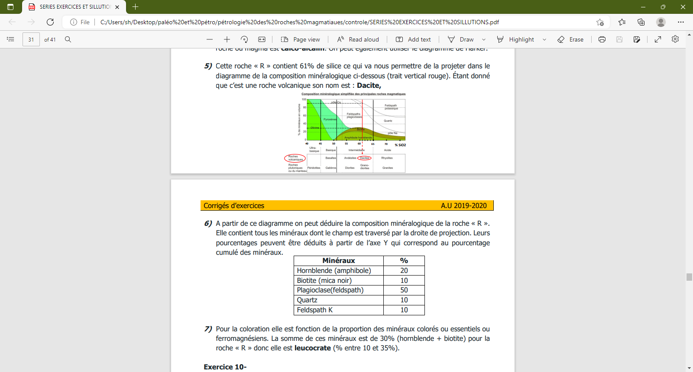

6) A partir de ce diagramme on peut déduire la composition minéralogique de la roche « R ». Elle contient tous les minéraux dont le champ est traversé par la droite de projection. Leurs pourcentages peuvent être déduits à partir de l’axe Y qui correspond au pourcentage cumulé des minéraux.

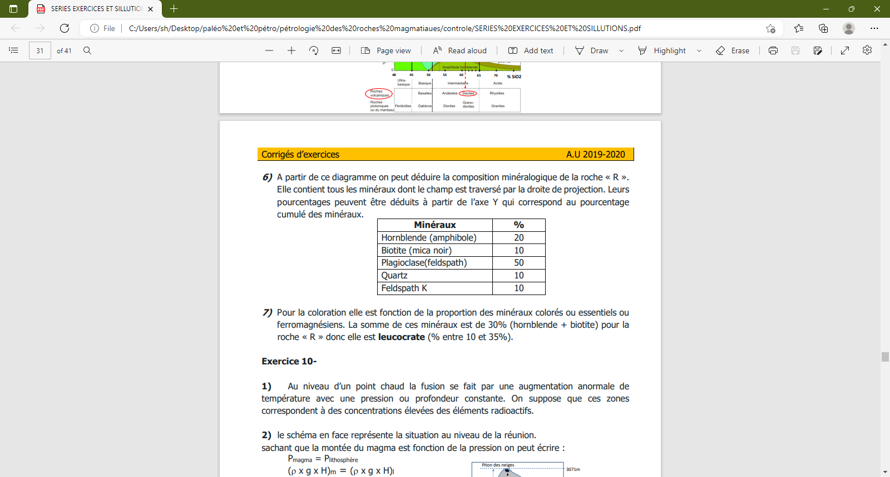

7) Pour la coloration elle est fonction de la proportion des minéraux colorés ou essentiels ou ferromagnésiens. La somme de ces minéraux est de 30% (hornblende + biotite) pour la roche « R » donc elle est leucocrate (% entre 10 et 35%)